
活動報告表
活動名稱 | 107學年度第一學期生涯規劃輔導講座
活動日期 | 107年11月09日 | 活動地點 | 閱覽室
活動對象 | 職二、職三學生 | 參加人數 | 88
活動成效 | 佛光大學楊朝祥校長、許興嘉校長蒞校說明生涯規劃輔導講座
活動照片
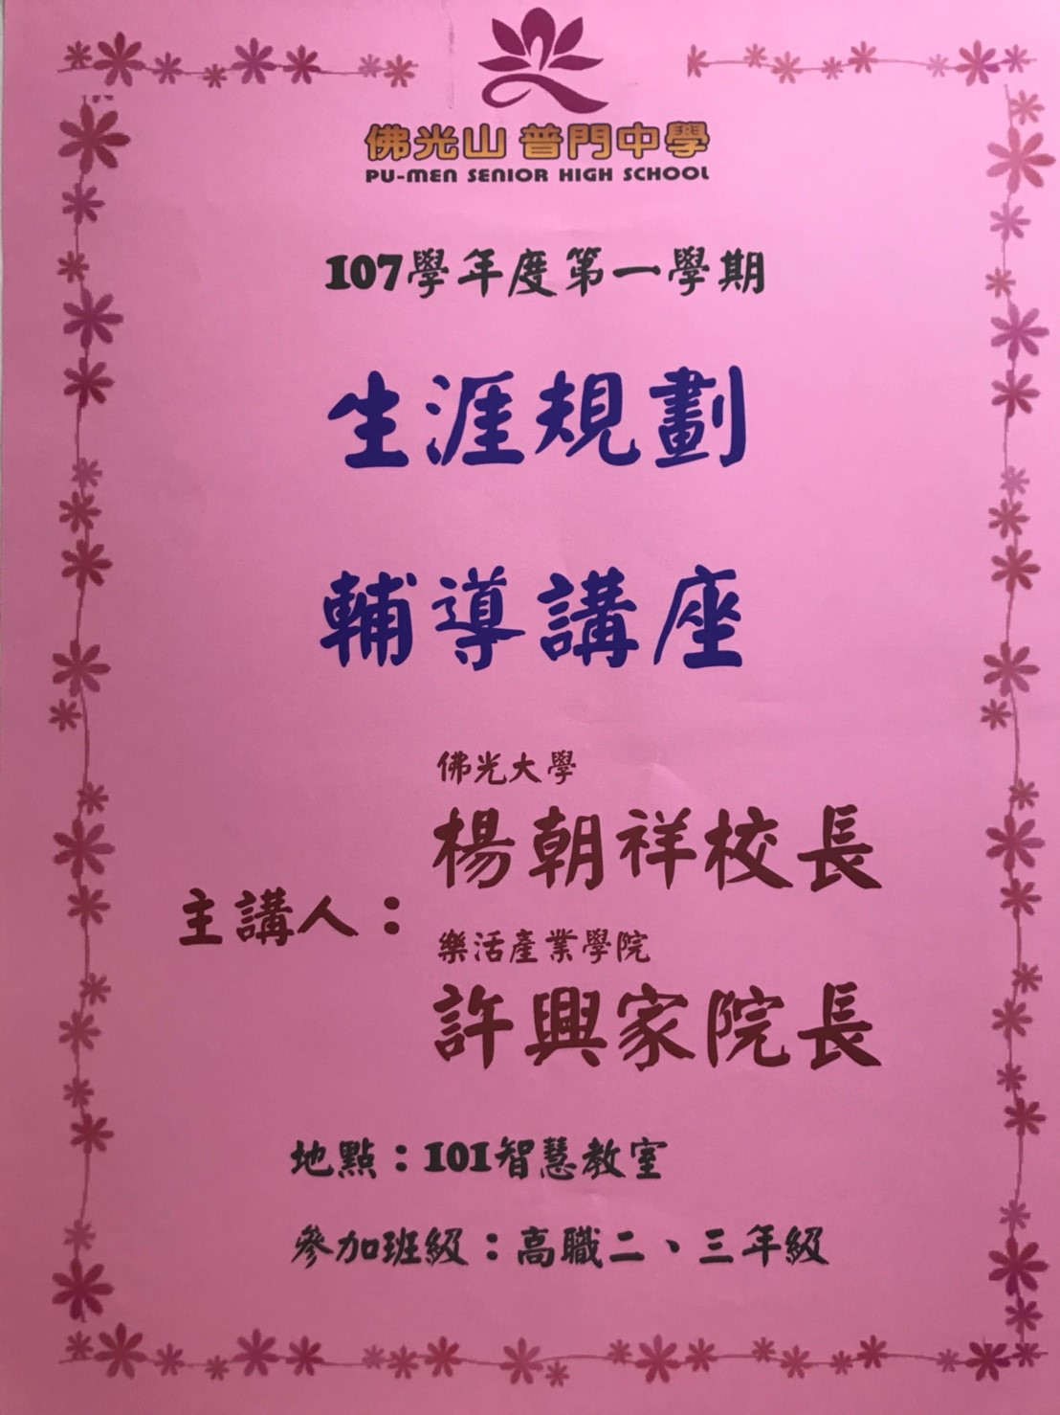
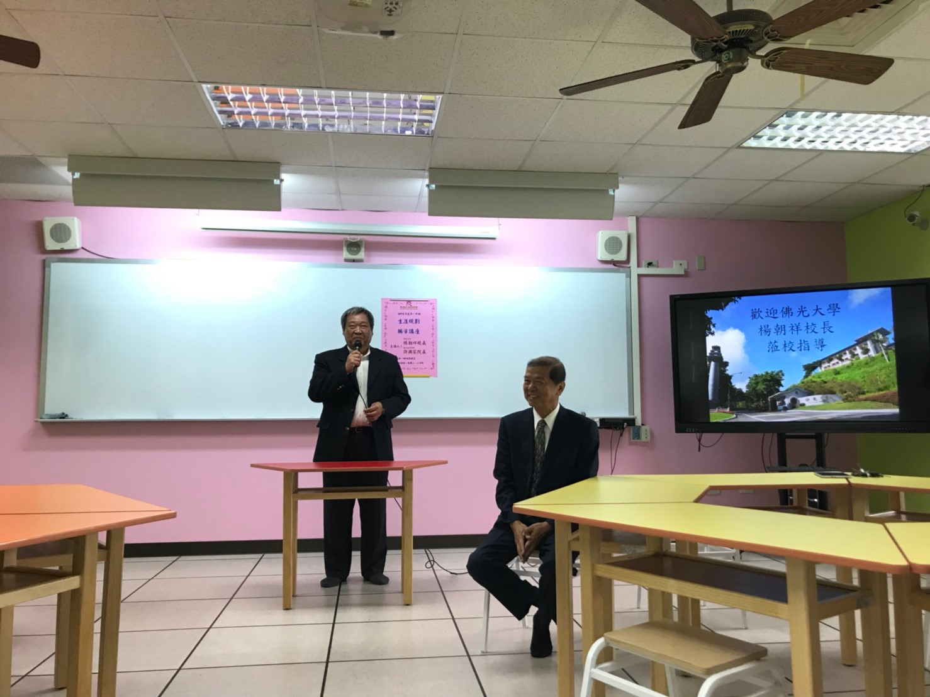

活動照片
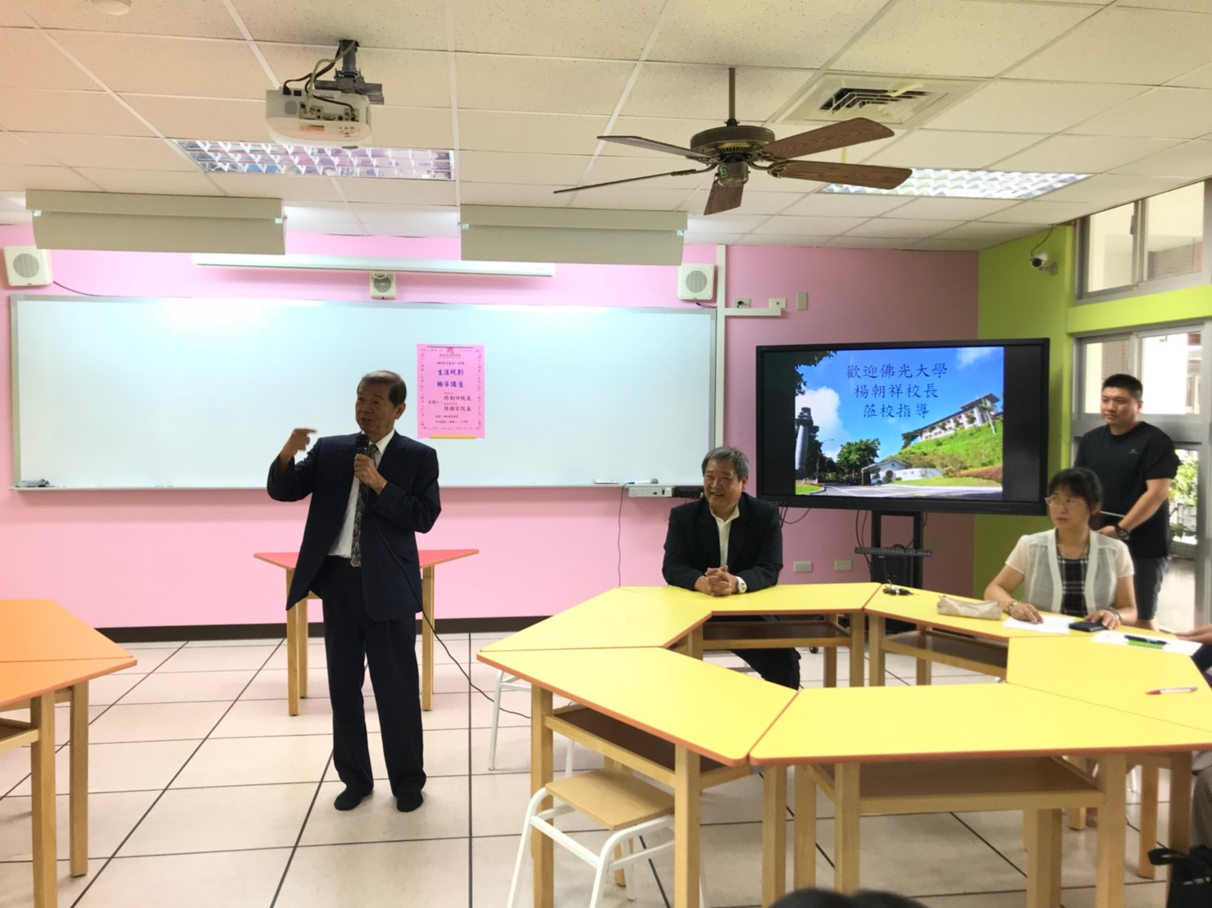
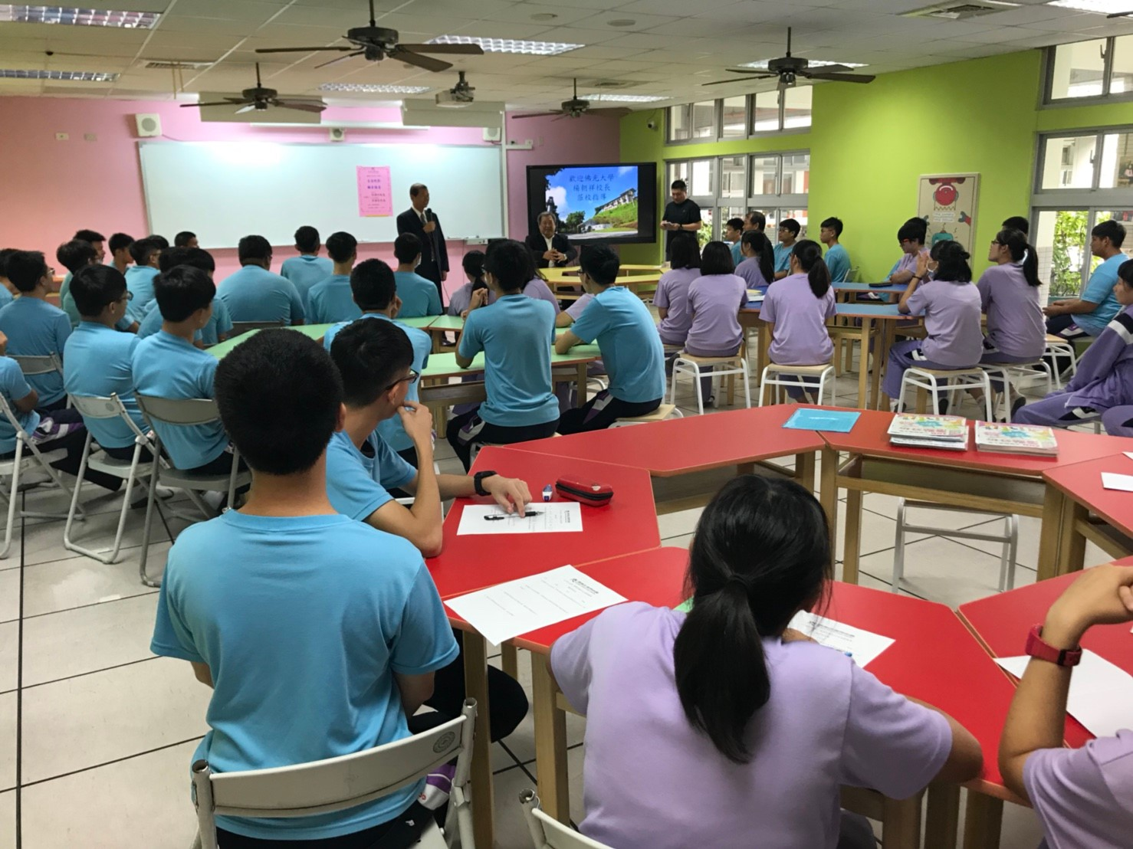

活動照片
